El Éxito de una Conferencia Misionera
Yelen Rodríguez Chávez

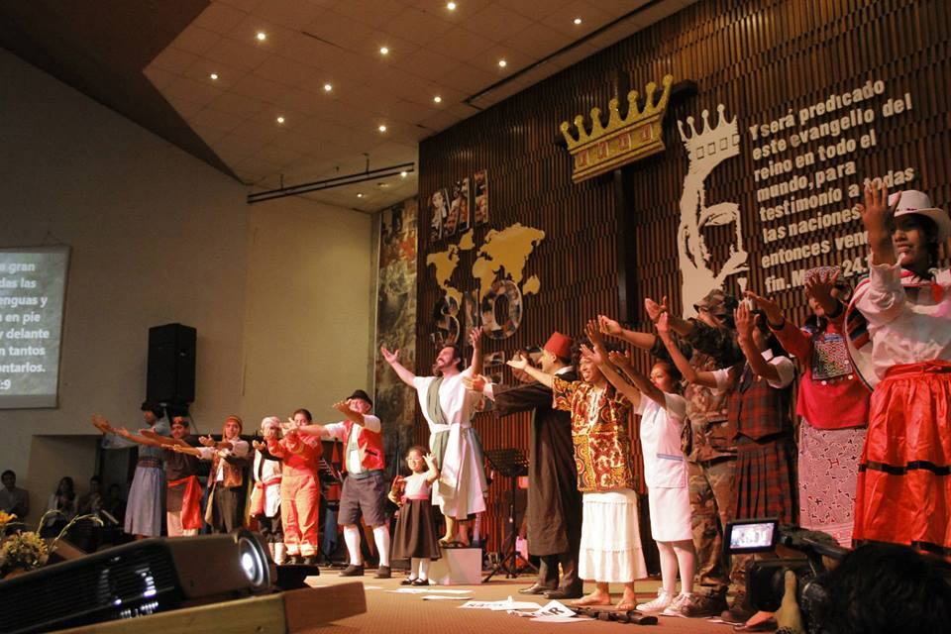
Una conferencia misionera que impacta a la iglesia, es una conferencia que está bien hecha. Eso no se logra sin poner las bases para que Dios obre a través de cada detalle presentado en ella. Por eso es muy importante planificar la conferencia misionera con anticipación. Es importante recordar que si queremos ver fruto para el Reino de Dios necesitamos de mucha oración. “El primer fundamento o pilar para las conferencias misioneras es la oración, para que Dios traiga un gran movimiento, y el Espíritu Santo esté tocando las vidas de todos en la conferencia”, dijo el misionero Ps. Guy Key, movilizador de la IMB en Brasil.

Elige la fecha
Para eso toma en cuenta varios factores que harán que la conferencia misionera sea algo esperado por tu iglesia:

• En el planeamiento de las actividades anuales de la iglesia, separa la mejor fecha para la conferencia misionera mundial. Considera y evalúa lo siguiente: calendario de la comunidad, calendario de la iglesia, el clima, las fechas disponibles para los expositores, etc.

• Establece un periodo concentrado de tiempo. Tener un periodo concentrado de tiempo, ayuda a la iglesia a focalizar mejor la evangelización del mundo.
Es importante, también, establecer el tamaño de este periodo. Tal vez la primera conferencia, sea un fin de semana, la segunda, de jueves a domingo, la tercera, de domingo a domingo.

• Establece que la conferencia misionera mundial sea un evento anual en tu iglesia. Colocando el número de orden, los miembros de la iglesia y la comunidad en general, van a reconocer que es un evento anual. (1ª, 2ª, 3ª Conferencia). Sería bueno que con el tiempo tu iglesia tuviera un mes dedicado a misiones, con varias actividades que culminarían con la conferencia.

Elige el tema
El tema de la conferencia debe ser desafiante, motivador y llamativo para que provoque interés en participar. Algunas iglesias usan un versículo bíblico como parte del tema. A continuación verás algunos temas sugeridos para una conferencia:

• La Tarea Inconclusa
• Jesucristo es el Señor de las Naciones
• Id, Yo Estoy con Vosotros
• Pueblos Escondidos
• Cristo es la Respuesta
• Cómo irán
• Señor, Envíame a Mí
• Mi Responsabilidad Personal
• Un Evangelio, Una Tarea
• Hasta a que Todos Oigan
• El Desafío del Mundo Árabe
• La Misión de la Iglesia Hacia los No Alcanzados
• El Espíritu Santo en las Misiones
• La Oposición Satánica en las Misiones
• Misiones del Tercer Mundo

Hay conferencias misioneras con temas muy específicos como Misiones a la India, o a Europa. En esos casos, en la selección de los expositores, se deberán invitar a especialistas en esos campos.

“Hay que tener un comité, un equipo para
organizar la conferencia. Es el comité de tu iglesia o un equipo que salga de ella. Tienes que tener la ayuda del comité, para asegurarte que tu conferencia será un éxito”.
Wick Jackson, misionero de ENVOY, www.envoyseminars.org

